ZENITH DEFY CLASSIC TWO-TONE (투 톤 제니스 데피 클래식)

2019년 제니스는 18캐럿 로즈 골드 베젤과 제니스의 트레이드마크로 자리잡은 초경량 무광택 티타늄 케이스를 결합하여 선보인다. 이 모델은 사상 최초의 로즈 골드 데피 클래식 모델인 동시에, 높은 인기를 누리고 있는 42mm 라인 최초의 투 톤 버전이다. 무심한 듯한 엘레강스와 견조한 신뢰도를 동시에 추구하는 남녀 패셔니스타들을 사로잡을 액세서리라 하겠다.

도시의 남녀에게 어필하기 위해 적당한 사이즈로 제작된 로즈 골드와 티타늄 소재의 데피 클래식 케이스는 10ATM의 방수력을 자랑한다. 또한 다이얼 위로 강력하게 부각되는 파셋 마감 골드 도금 시계바늘과 시각표시, 6시 방향의 화이트 닷에서 날짜를 읽을 수 있는 절단식 날짜 표시 디스크를 갖추고 있다. 데피 클래식 특유의 투명성을 전면에 부각시킨 섬세한 그레이 톤의 별 모양 투조세공 다이얼이, 이 탁월한 타임피스의 심장부를 이루는 제니스 자체 제작 오토매틱 엘리트 670 베이스 칼리버의 모습을 선명히 드러낸다. 실리콘 이스케이프-휠과 레버, 그리고 새틴 마감 특수 진동추를 갖춘 무브먼트는 4Hz의 주파수로 작동하며 50시간 이상의 파워 리저브를 제공한다. 케이스백을 투명한 사파이어 크리스탈로 만들었으므로, 정교한 엔진이 섬세하게 작동하는 모습을 시계 뒷면을 통해서도 볼 수 있다. 탁월한 미학과 높은 기술적 성취를 절묘하게 결합한 이 시계의 브레이슬릿 역시, 투 톤 디자인 테마에 맞춰 티타늄과 로즈 골드 소재의 유연한 링크로 제작하였다.

제니스: 스위스 시계공학의 미래
1865년 이래 제니스는 진정성과 대담함, 열정을 가지고 탁월성, 정확성, 혁신의 지평을 넓혀 왔다. 비전을 가진 워치메이커 조르루 파브르-자코가 르 로클에 공방을 설립한 이래 제니스는 크로노미터의 정확도로 널리 인정을 받아왔다. 한 세기 반이 조금 넘는 기간 동안 제니스는 2,333개의 크로노미터 상을 수상하는 기록을 수립하였다. 10분의 1초 단위의 측정이 가능한 전설적인 1969 El Primero(1969 엘 프리메로) 칼리버로 명성을 얻은 이래 제니스 공방은 600개가 넘는 무브먼트를 개발하였다. 오늘날 제니스는 100분의 1초 단위 측정이 가능한 Defy El Primero 21(데피 엘 프리메로 21)로 시간 측정의 매혹적인 새로운 지평을 보여주고 있다. 또한 세계에서 가장 정확한 시계인 21st century Defy Lab(21세기 데피 랩)으로 기계공학의 정확성의 새로운 차원을 열었다. 역동적이고 아방가르드적 사고의 전통에 대한 자부심으로 재무장한 제니스는 자사의 미래와... 스위스 시계공학의 미래를 써 나가고 있다.

DEFY CLASSIC TITANIUM & GOLD
(데피 클래식 티타늄 & 골드)
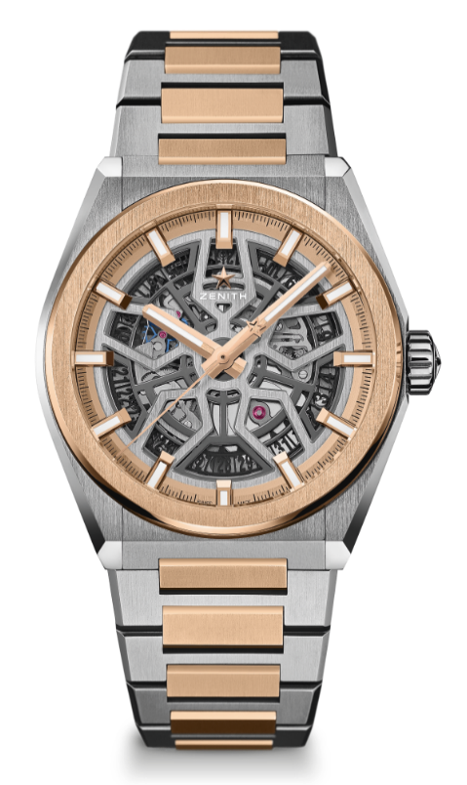
기술 사양

제품 번호: 87.9001.670/79.M9001

주요 특징
새로운 41mm 무광택 티타늄 케이스와 18캐럿 로즈 골드 베젤
제니스 자체 제작 엘리트 스켈레톤 무브먼트
실리콘 이스케이프-휠과 레버

무브먼트
엘리트 670 SK, 오토매틱
칼리버: 11 ½```(직경: 25.60mm)
무브먼트 두께: 3.88mm
부품 수: 187
스톤 수: 27
파워 리저브: 48시간 이상
마감: 새틴 마감 특수 진동추

기능
시침과 분침 중앙 배치
초침 중앙 배치
6시 방향에 날짜표시창

케이스, 다이얼 및 시계바늘
직경: 41mm
오프닝 직경: 32.5mm
두께: 10.75mm
크리스탈: 양쪽 모두 반사방지 처리를 한 볼록 사파이어 크리스탈
케이스백: 투명 사파이어 크리스탈
소재: 무광택 티타늄 및 18캐럿 로즈 골드
방수: 10ATM
다이얼: 투조세공 다이얼
시각 표시: 골드 도금, 파셋 마감, Super-LumiNova(수퍼-루미노바)® SLN C1 코팅
시계바늘: 골드 도금, 파셋 마감, Super-LumiNova(수퍼-루미노바)® SLN C1 코팅

브레이슬릿 및 버클
폴딩 버클이 달린 티타늄 및 로즈 골드 브레이슬릿

